

積木用途： 讓蜂鳴器發出指定的頻率，並持續指定的時間。

說明：

1. 這個積木使用Timer-free的程式庫，不會與其他模組搶計時器(Timer)。可是不使用計時器，CPU就必須自己處理產生音調頻率相關事情，所以要等到聲音結束才能繼續處理其他任務。
2. 如果想要讓Nano一邊唱歌一邊做其它事，在連線模式中可以把程式分開來寫，一段寫蜂鳴器，其他的任務寫在另一段。如果把程式燒錄到Nano，所有的程式會集中到同一段。例如底下的程式，按下綠旗可以一邊唱小星星一邊閃燈，可是在燒錄模式可看到程式全部集中在一起，執行順序會變成閃完燈後才唱歌。

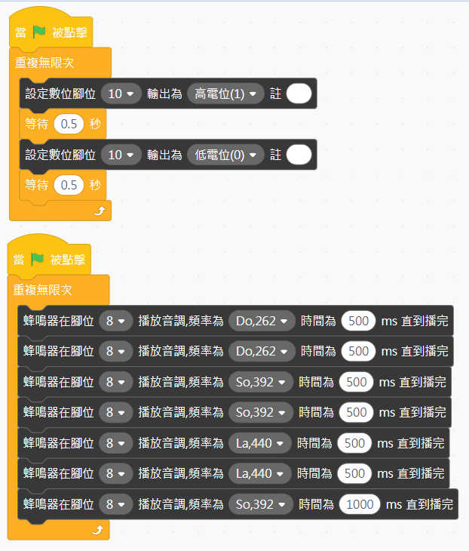

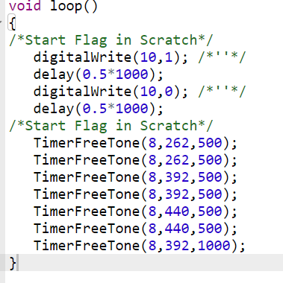

唱歌

閃燈

1. 使用蜂鳴器演奏樂曲時常常需要拉一堆播放音調積木，讓程式變得雜亂，其實可以把音高、節拍存放在清單或檔案中，程式只要從檔案或清單中取出相對應的資料就可以播放。例如：

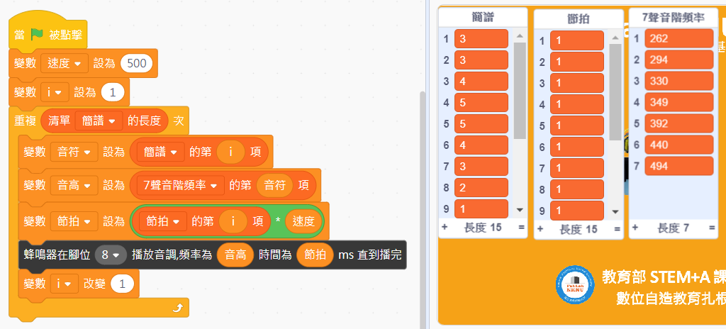

1. 蜂鳴器模組上可看到「低電平觸發」，長時間處在低電位會讓模組發燙，因此長時間不用時，要把連接蜂鳴器的腳位設為高電位，以上面的例子而言就是將D8設為高電位。此外，也可以在「腳位預設狀態」中將D8的高電位勾選起來，並保存到Arduino，每次開機或按下NKNUBLOCK停止按鈕時，都會將腳位恢復到預設狀態。

**注意：只有使用蜂鳴器才需要這麼做。**

